




Ha érdekel, milyen volt a lovagok élete, ruhája, fegyverzete, gyere velünk! Ruhájukat, fegyverüket elkészítjük, kifaragjuk, lefestjük, aztán persze bele is bújunk! Táncolunk, énekelünk, játszunk, lakomát csapunk, megvívunk a sárkánnyal és a lovagi tornát a szüleid is megnézhetik!!!

Időpontja: július 4-8. 8-17 óra között
Helyszín: Napra-forgó Általános Iskola
Veresegyház, Sportföld utca 1.

Részvételi díj: 16.000,- ft6fő/5nap 3-szori étkezéssel.
Várunk 5-12 éves gyerekeket csoportmegosztással!
Rendelhető vegetáriánus, tejmentes, gluténmentes étel is!

A főbb programok:
drámajáték, kézművesség, fafaragás, jelmezkészítés, csoportos játékok, egészséges életmódra nevelés, vetélkedő, középkori játékok, íjászat, színház, tábortűz, stb.
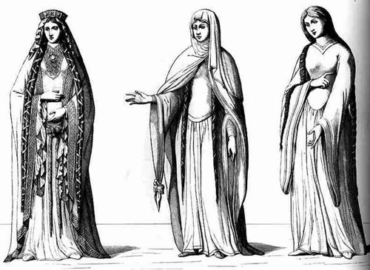
Jelentkezési lapok és bővebb információ kérhető:
Vanda Mariann 20/3977529, Rákné Nyíri Andrea 20/9986232 vagy napraforgo.tabor@gmail.com

LOVAGTÁBOR JÚLIUS 4-8. www.veresiwaldorf.hu  Andi: 06-20-998-6232  Mariann 06-20-397-7529 | LOVAGTÁBOR JÚLIUS 4-8. www.veresiwaldorf.hu  Andi: 06-20-998-6232  Mariann 06-20-397-7529 | LOVAGTÁBOR JÚLIUS 4-8. www.veresiwaldorf.hu  Andi: 06-20-998-6232  Mariann 06-20-397-7529 | LOVAGTÁBOR JÚLIUS 4-8. www.veresiwaldorf.hu  Andi: 06-20-998-6232  Mariann 06-20-397-7529 | LOVAGTÁBOR JÚLIUS 4-8. www.veresiwaldorf.hu  Andi: 06-20-998-6232  Mariann 06-20-397-7529 | LOVAGTÁBOR JÚLIUS 4-8. www.veresiwaldorf.hu  Andi: 06-20-998-6232  Mariann 06-20-397-7529 | LOVAGTÁBOR JÚLIUS 4-8. www.veresiwaldorf.hu  Andi: 06-20-998-6232  Mariann 06-20-397-7529 | LOVAGTÁBOR JÚLIUS 4-8. www.veresiwaldorf.hu  Andi: 06-20-998-6232  Mariann 06-20-397-7529 | LOVAGTÁBOR JÚLIUS 4-8. www.veresiwaldorf.hu  Andi: 06-20-998-6232  Mariann 06-20-397-7529 | LOVAGTÁBOR JÚLIUS 4-8. www.veresiwaldorf.hu  Andi: 06-20-998-6232  Mariann 06-20-397-7529

